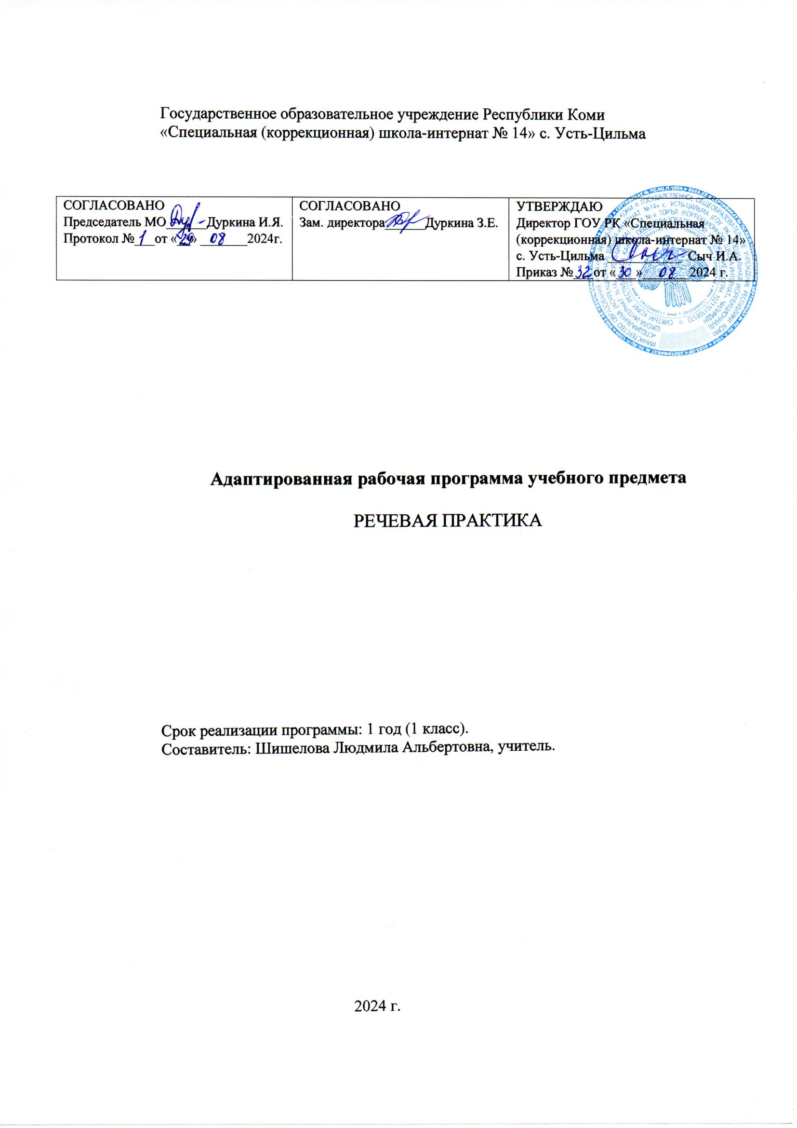

Пояснительная записка
В соответствии с приказом Министерства образования Республики Коми от 26.05.2015г №103 «Об обеспечении введения федерального государственного образовательного стандарта начального общего образования обучающихся с ограниченными возможностями здоровья и федерального государственного образовательного стандарта образования обучающихся с умственной отсталостью (интеллектуальными нарушениями) в Республике Коми» на основе Примерной адаптированной основной общеобразовательной программы образования обучающихся с умственной отсталостью (интеллектуальными нарушениями), одобренной решением федерального учебно-методического объединения по общему образованию (протокол от 22.12.2015г. №4/15) составлена адаптированная образовательная программа начального общего образования (в соответствии с ФГОС): рабочая программа по учебному предмету (РПпуп): Речевая практика. В связи с этим, при разработке программы учитывались перечисленные документы, в которых предложены предметные, личностные результаты освоения учебных предметов, система оценки достижений обучающихся с умственной отсталостью, планируемых результатов освоения адаптированных рабочих программ.
Срок реализации программы: 1-4 класс.
Цель изучения предмета:
- преодолеть несовершенство речевой практики учащихся с нарушением интеллекта и включить детей в разнообразные нормы коммуникации.
Основные задачи изучения предмета:
- способствовать совершенствованию развития речевого опыта учащихся;
- корригировать и обогащать языковую базу устных высказываний;
- формировать выразительную сторону речи;
- учить строить связные устные высказывания;
- воспитывать культуру речевого общения.

Общая характеристика учебного предмета.
Данный учебный предмет является важным в обучении младших школьников с интеллектуальными нарушениями, так как у данной группы детей отмечаются проблемы в овладении общеречевыми навыками, их кругозор узок, представления о себе и окружающем мире недостаточно сформированы. В ходе обучения у учащихся формируются элементарные представления и понятия, необходимые для обучения другим учебным предметам, происходит адаптация, социализация, развитие познавательной и личностной сфер ребенка.
При реализации программы принципиально важно, чтобы учитель выступил в роли собеседника и помощника при выполнении некоторых заданий. Устные ответы обучающихся должны быть направлены на установление взаимопонимания с окружающими и не могут являться постоянным объектом контроля со стороны учителя. Ученик не должен испытывать неуверенности при вступлении в общение: необходимо поощрять его стремление всеми имеющимися в распоряжении средствами реализовать коммуникативное намерение. С этой целью в виде тренировочных упражнений должны использоваться игры - театрализации, игровые задания на составление рассказов, обсуждения и другие виды деятельности, активизирующие живое общение школьников.
На каждом уроке речевой практики работа ведётся по следующим направлениям:
• Аудирование и понимание речи.
• Дикция и выразительность речи. Развитие артикуляционной моторики.
• Общение и его значение в жизни.
• Организация речевого общения.
Место учебного предмета
На изучение предмета «Речевая практика» отводится по 2 часа в неделю.
Курс рассчитан на 270 учебных часов:
1 класс – 2 часа в неделю, 66 часов в год
2 класс – 2 часа в неделю, 68 часов в год
3 класс – 2 часа в неделю, 68 часов в год
4 класс – 2 часа в неделю, 68 часов в год

Ведущие формы и методы работы.
Ведущей формой организации процесса обучения является урок. В процессе обучения ведущими методами являются словесные (беседа).

С целью реализации национально - регионального образовательного компонента, а также в связи с отсутствием учебно-методических пособий по НРК, при изучении материала учебные занятия по предмету строятся так, чтобы обучающимся наглядно демонстрировать окружающую действительность, особенности развития своего края через практические занятия, уроки-беседы, уроки-экскурсии. Содержание учебного материала по НРК отражается в поурочных планах учителя в заданиях, предлагаемых обучающимся.
Содержание учебного предмета
1 класс
Школьная жизнь. Снова в школу! В библиотеке.
Мои друзья. Мы собрались поиграть. В гости на день рождения. Вместе нам не скучно. Успехи и неудачи бывают у каждого.
Играем в сказку. Сказки про Машу. Снегурочка. Настя и Марфуша в гостях у Морозко. Гуси-лебеди. Волк и козлята.
Я за порогом дома. Отправляюсь в магазин. Я-зритель. Я пешеход.
Я дома. Телефонный разговор. Мой дом и моя семья.
Мир природы. Какая сегодня погода? Мы друзья или враги природы. Учимся понимать животных.
Это я! Привычки хорошие и не очень.

Тематический план

№ | Наименование разделов, тем | Количество часов | Практические виды работ на уроке | Темы регионального компонента
1 | Школьная жизнь | 7 | Конструирование диалогов, упражнения в произнесении реплик, рассказ по сюжетным картинкам | Наша школа.
2 | Я и мои товарищи | 12 |  | Наш двор. Домашний адрес.
3 | Играем в сказку | 10 |  | Коми-сказки.
4 | Я дома | 16
5 | Игры и игрушки | 14 |  | Магазины нашего села
6 | Мойдодыр | 7
Перечень обязательных контрольных (практических) работ

Класс | Срок проведения | Содержание
1 | Конец 1 четверти | Дорога домой. Мой домашний адрес. Практическая работа.
 | Конец 2 четверти | Готовимся к празднику «Новый год». Коллективное составление рассказа по теме речевой ситуации. Практическая работа.
 | Конец 3 четверти | В магазине игрушек. Составление диалогов типа «вопрос-сообщение». Практическая работа.
 | Конец 4 четверти | Составление рассказа на тему: «Гигиена школьника». Практическая работа.

Планируемые предметные и личностные результаты освоения программы (минимальный и достаточный уровни)
АООП определяет два уровня овладения предметными результатами: минимальный и достаточный.

Достаточный уровень освоения предметных результатов не является обязательным для всех обучающихся.
Минимальный уровень является обязательным для всех обучающихся с умственной отсталостью.

Предметные:
Минимальный уровень:
Выражать свои просьбы, желания, используя этикетные слова и выражения.
Сообщать свое имя и фамилию, домашний адрес.
Участвовать в ролевых играх в соответствии с речевыми возможностями.
Слушать сказку или рассказ, уметь отвечать на вопросы с опорой на иллюстративный материал.
Выразительно стараться произносить чистоговорки, короткие стихотворения с опорой на образец чтения учителя.
Участвовать в беседе на темы, близкие личному опыту ребенка.
Смотреть телепередачи, отвечать на вопросы учителя по их содержанию.

Достаточный уровень:
Понимать содержание небольших по объему сказок и рассказов, прослушанных в магнитофонной записи, отвечать на вопросы по их содержанию.
Понимать содержание детских радио- и телепередач, отвечать на вопросы по поводу услышанного.
Выбирать правильные средства интонации, ориентируясь на образец речи учителя и анализ речевой ситуации.
Участвовать в диалогах по темам речевых ситуаций.
Высказывать свои просьбы и желания; выполнять ритуальные действия приветствия, прощания, извинения и т. п., используя соответствующие этикетные слова и выражения.
Принимать участие в коллективном составлении рассказа или сказки по темам речевых
ситуаций.
Воспроизводить составленные рассказы с опорой на картинный или картинно-символический план.

Личностные: развитие навыков коммуникации и принятие норм социального взаимодействия;
освоение социальной роли обучающегося;
развитие навыков сотрудничества со взрослыми и сверстниками в разных социальных ситуациях; проявление доброжелательности и взаимопомощи;
формирование установки на безопасный, здоровый образ жизни;
развитие мотивации к учению, работе на результат; развитие бережного отношения к природе;
овладение социально-бытовыми навыками, используемыми в повседневной жизни.

Система оценки достижений планируемых результатов
В первом классе предусмотрено безотметочное обучение. Выставление текущих и итоговых оценок начинается со 2-го полугодия второго класса.
Учебно-методическое и материально-техническое обеспечение
- Учебно-методическое обеспечение:
С.В. Комарова. Речевая практика. 1 класс. Учебник для общеобразовательных организаций, реализующих адаптированные основные общеобразовательные программы. М.: Просвещение, 2020.
2. Технические средства:
- ноутбук, проектор, экран

3. Учебно-практическое оборудование:
- раздаточный дидактический материал (сюжетные картинки)
- дидактические игры.

Календарно-тематическое планирование
Речевая практика 1 класс
66 часов в год, 2 часа в неделю
№ | Тема урока | Дата проведения | Корректировка программы | Согласовано
 | Школьная жизнь
1. | Давайте познакомимся. Выявление представлений по ситуации.
2. | Давайте познакомимся. Приветствие в школе.
3. | Давайте познакомимся. Использование выразительных средств речи и помощников речи.
4. | Давайте познакомимся. Использование выразительных средств речи и помощников речи.
 | Я и мои товарищи
5. | Знакомство во дворе. Выявление представлений по теме ситуации с опорой на иллюстративный материал.
6. | Знакомство во дворе. Практическое использование вопросительной и восклицательной интонации.
7. | Знакомство во дворе. Практическое использование вопросительной и восклицательной интонации.
8. | Дорога домой. Мой дом. Домашний адрес.
9. | Дорога домой. Игра: «Приглашение в гости».
10. | Дорога домой. Мой домашний адрес. Практическая работа.
 | Играем в сказку
11. | Репка. Слушание сказки в устном изложении учителя.
12. | Репка. Рассматривание атрибутов к ролевой игре, распределение ролей.
13. | Репка. Выражение лица. Ролевая игра.
14. | Теремок. Слушание сказки в устном изложении учителя.
15. | Теремок. Рассматривание атрибутов к ролевой игре, распределение ролей.
16. | Теремок. Ролевая игра.
 | Я дома
17. | Знакомство в гостях. Выявление представлений детей по теме ситуации с опорой на иллюстративный материал.
18. | Знакомство в гостях. Использование новых слов и предложений в ролевой игре по новой ситуации.
19. | Знакомство в гостях. Коллективное составление рассказа по теме речевой ситуации.
 | Игры и игрушки
20. | Школьные принадлежности. Экскурсия в магазин школьных принадлежностей.
21. | Покупка школьных принадлежностей. Характеристика предметов. Выражение просьбы.
22. | Покупка школьных принадлежностей. Сравнение двух предметов.
23. | Покупка школьных принадлежностей. Ролевая игра.
24. | Отгадай, что в моем ранце? Составление предложений по вопросам с включением в ответы отработанной лексики.
25. | Отгадай, что в моем ранце? Коллективное составление рассказа с использованием рисунка на доске.
 | Школьная жизнь
26. | Готовимся к празднику «Новый год». Разучивание стихотворения.
27. | Готовимся к празднику «Новый год». Практическое использование вопросительной и восклицательной интонации.
28. | Готовимся к празднику «Новый год». Коллективное составление рассказа по теме речевой ситуации. Практическая работа.
 | Игры и игрушки
29. | Новогодние чудеса. Выбор из двух картинок соответствующей предложению.
30. | Новогодние чудеса. Использование силы голоса в упражнениях.
31. | Новогодние чудеса. Разучивание стихотворение. Воспроизведение его в ролевой игре.
 | Я и мои товарищи
32. | Зимняя прогулка. Выражение просьбы. Ролевая игра.
33. | Зимняя прогулка. Выбор из двух картинок соответствующих предложению.
34. | Зимняя прогулка. Коллективное составление рассказа с использованием картинно-символического плана.
35. | Зимняя прогулка. Произнесение стихотворения в сопровождении движений.
36. | Зимние развлечения. Упражнения на изменение темпа речи в соответствии с ситуацией.
37. | Зимние забавы. Разучивание мини-диалога. Воспроизведение в ролевой игре.
 | Играем в сказку
38. | Колобок. Слушание сказки в устном изложении учителя.
39. | Колобок. Практическое использование вопросительной и восклицательной интонации в речевой ситуации.
40. | Колобок. Рассматривание атрибутов. Распределение ролей.
41. | Колобок. Выражение лица. Ролевая игра.
 | Игры и игрушки
42. | В магазине игрушек. Сравнение двух предметов по заданному признаку.
43. | В магазине игрушек. Называние предметов и действий с ними.
44. | В магазине игрушек. Ролевая игра.
45. | Беседа «Моя любимая игрушка».
46. | В магазине игрушек. Составление диалогов типа «вопрос-сообщение». Практическая работа.
 | Я дома
47. | Помощники. Слушание стихотворения А. Барто «Помощница», выбор картинок. |  | .
48. | Помощники. Выражение просьбы и желания.
49. | Помощники. Использование выразительных средств и помощников речи.
50. | Рисование «живой картины» по отрывку стихотворения «Помощница».
51. | Спокойной ночи. Слушание отрывка из «Сказки о глупом мышонке», выкладывание картинок.
52. | Спокойной ночи. Рассматривание атрибутов, распределение ролей. Ролевая игра.
53. | Спокойной ночи. Разучивание колыбельной, воспроизведение в ролевой игре. |  | .
54. | Спокойной ночи. Коллективное составление рассказа с опорой на картинно-символический план.
55. | Доброе утро! Различение громкой и тихой речи в игре.
56. | Доброе утро! Разучивание мини-диалога, воспроизведение его в ролевой игре.
57. | Доброе утро! Практическое использование восклицательной и вопросительной интонации в речевых ситуациях.
58. | Мой адрес. Выявление представлений по теме с помощью вопросов.
59. | Мой адрес. Сравнение двух предметов и их изображение по заданному признаку.
 | Мойдодыр
60. | Слушание сказки «Мойдодыр». Выбор картинок по мере изложения.
61. | Слушание сказки «Мойдодыр». Проговаривание отрывков сказки.
62. | Называние предметов личной гигиены и действий с ними, характеристика предметов.
63. | Разучивание стихотворения. Выражение лица. Соотнесение выражения лица с символическим рисунком.
64. | Мое утро. Коллективное составление рассказа с опорой на картинно-символический план.
65. | Мое утро. Коллективное составление рассказа с опорой на картинно-символический план.
66. | Составление рассказа на тему: «Гигиена школьника». Практическая работа.

